Лабораторная работа № 11 Массивы объектов, как двумерные массивы

Цель работы: Изучить понятие массива объектов и научиться с ними работать.

Ход работы
- Изучите теоретический материал.
- Решите задания согласно варианта.
- Покажите программу преподавателю и составьте отчет.

Массив объектов
Массив объектов, это массив, который содержит не только простые численные или строковые значения, а вместо них объекты со свойствами разного типа:
Например:
var employees=[]
employees[0]={name: "George", age: 32, retiredate: "March 12, 2014"}
employees[1]={name: "Edward", age: 17, retiredate: "June 2, 2023"}
employees[2]={name: "Christine", age: 58, retiredate: "December 20, 2036"}
employees[3]={name: "Sarah", age: 62, retiredate: "April 30, 2020"}
Массив employees — это массив, состоящий из объектов со свойствами разного типа, от строк, чисел до дат (в данном случае строка с датой). Метод sort() для объектов можно использовать для сортировки этого массива, основываясь на значениях одного из свойств, например сортировке по имени, возрасту и в нашем случае, даже дате выхода на пенсию. Но начнем с того, как работает этот sort().

Сортировка методом Sort
В принципе все просто, если есть символьный массив:
var myarray=["Bob", "Bully", "Amy"]
Применяем myarray.sort() Массив становится ["Amy", "Bob", "Bully"]
В обратном порядке:
myarray.reverse() Массив становится ["Bully", "Bob", "Amy"]
А вот если массив числовой:
var myarray=[7, 40, 300]
myarray.sort() Теперь он становится таким [300,40,7]
Потому, что этот метод сортирует лексикографически (то есть по ASCII кодам цифр, причем 3< 33 < 300 < 40 < 47 < 7)
Однако Array.sort() допускает дополнительные параметры в виде функций, которые очень сильно могут помочь в сортировке массива, основываясь на любом заданном критерии.
Назовем эту функцию sortfunction. Формат такой функции будет выглядеть таким образом:

function sortfunction(a, b){
//Тут можно сказать, что сравнивается a и b, и возвращается -1, 0 или 1.
}
array.sort(sortfunction)
Когда такая функция передаётся в array.sort(), элементы массива сортируются, основываясь на взаимосвязи между каждой парой элементов a и b и значением, отдаваемым функцией. Есть три возможных числа, которые отдадутся функцией:<0 (меньше нуля), 0, >0 (больше нуля).
В первом случае, когда меньше нуля, a отсортируется с индексом меньшими, чем b.
При нуле: a и b будут рассматриваться как равные и сортировка производиться не будет.
Больше нуля: Сортировка b будет меньшего индекса, чем a.
То есть, для того, чтобы сортировка прошла по числам и в возрастающем порядке, функция-параметр должна быть такой:

function sortfunction(a, b){
return (a — b)
}

Чтобы отсортировать массив в числовом порядке, просто передайте sortfunction к array.sort(), а затем возвратите разницу между a и b, оба параметра автоматически отправятся в функцию:
var myarray=[25, 8, 7, 41]
myarray.sort(function(a,b){
return a — b
}) //Массив будет [7, 8, 25, 41]
Это работает так: поскольку всякий раз когда a меньше, чем b, возвращается негативное значение, что ведет к тому, что меньший элемент всегда будет выставляться левее большего, а другими словами, порядок будет выстроен по возрастанию. Обратите внимание на то, что мы определили нашу функцию сортировки прямо внутри sort(), как анонимную, вместо того, чтобы создавать отдельную функцию и передавать ещё в sort() — оба варианта выдадут одинаковый результат.

Сортировка массива в числовом порядке, но по убывающей, отличается не многим и всего лишь требует реверса двух операндов a и b:
var myarray=[25, 8, 7, 41]
myarray.sort(function(a,b){
return b — a
}) //Массив становится [41, 25, 8, 7]

Сортировка массива объектов
Сортировка по возрасту
Итак, давайте начнем сортировать наш массив employees по возрасту сотрудников в возрастающем порядке. Вот функция сравнения, которая это сделает:
employees.sort(function(a, b){
return a.age-b.age
})
Сортировка по имени
Отсортируем массив по именам сотрудников в возрастающем порядке. Вспомните, что по-дефолту, сортировка массива, который содержит примитивы, такие как строки, происходит в алфавитном порядке. Что говорит о том, что вам просто надо вызвать sort() метод, без любой функции сравнения, в общем просто myarray.sort(). Это не работает, так как данные по которым мы хотим отсортировать не являются массивом. Так что же делать? Фокус тут в том, чтобы вручную написать функцию сравнения, которая отсортирует массив по-алфавиту, что в свою очередь даст нам указать где находятся данные строк. Вот эта функция с преобразованием больших букв в маленькие:

employees.sort(function(a, b){
var nameA=a.name.toLowerCase(), nameB=b.name.toLowerCase()
if (nameA < nameB) //сортируем строки по возрастанию
return -1
if (nameA > nameB)
return 1
return 0 // Никакой сортировки
})
Это отсортирует массив employees по именам в возрастающем порядке, так что теперь employee[0] это Christine, employee[1] это Edward и так далее. Тут мы сравниваем две строки a.name с b.name и возвращаем -1, 1 или 0, в соответствии с сортировкой, точно определенной формулой, которую использует сам sort(), без передачи какой-либо другой функции. Как вы уже наверное поняли, в JavaScript вы можете без сомнений сравнивать две строки.

Сортировка по дате
И наконец, предположим, что вам нужно отсортировать сотрудников по их дате выхода на пенсию. Эта информация хранится в свойстве retiredate и чтобы сделать всё интереснее, это будет не объект с датой, а просто строка. Что нам нужно сделать первым делом, так это создать объект даты из строки даты выхода на пенсию, хоть впоследствии процесс и будет таким же, как и сортировка по числам:

employees.sort(function(a, b){
var dateA=new Date(a.retiredate), dateB=new Date(b.retiredate)
return dateA-dateB //сортировка по возрастающей дате
})
Это отсортирует массив таким образом, что работник, выходящий на пенсию раньше всех, появится первым. employees[0] теперь будет Sarah. Это сработает, потому что JavaScript даст вам сравнить и/или сделать арифметические вычисления на объекте даты, который в первую очередь автоматически сконвертируется в числовой вид.

Теперь давайте это все запрограммируем
Создаем объект и выводим на страницу
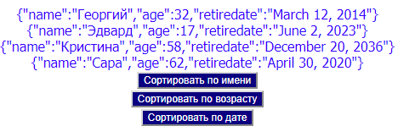
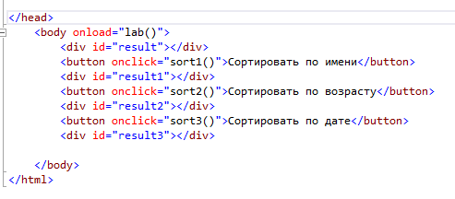
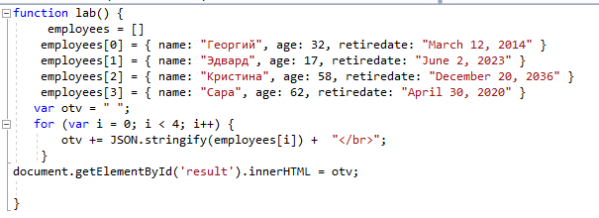
Для вывода воспользуемся встроенной функцией JSON.stringify(), которая переводит объекты в текст. Это самое простое решение, но не самое красивое.
Пишем сортировки на каждую кнопку
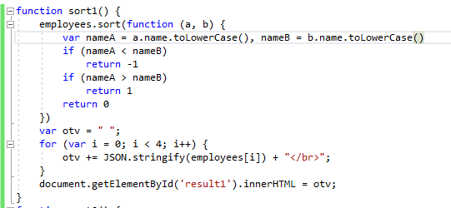
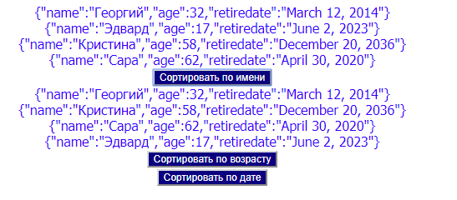
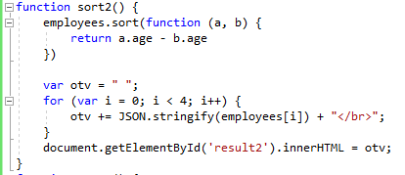

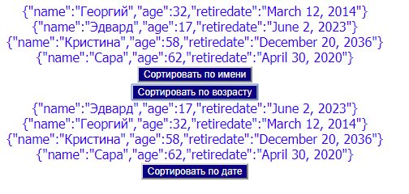
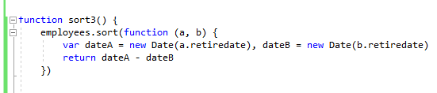
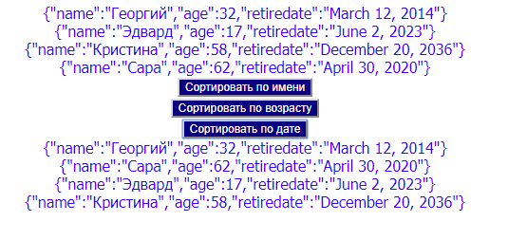
Можно все вывести гораздо красивее:
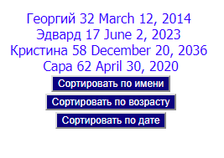
Для этого слегка меняем вывод, вспоминая, что массив объектов это двумерный массив:
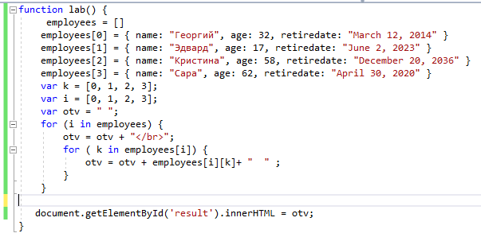

Индивидуальные задания по вариантам.
Варианты заданий:
Вариант 1
Различные цехи завода выпускают продукцию нескольких наименований. Сведения о выпущенной продукции включают: наименование, количество, номер цеха. Для заданного цеха необходимо вывести количество выпущенных изделий по каждому наименованию в порядке убывания количества.
Вариант 2
Ведомость абитуриентов, сдавших вступительные экзамены в университет, содержит: фамилию абитуриента, три оценки. Отсортируйте ведомость по фамилии и проходному баллу (сумме оценок).
Вариант 3
У администратора железнодорожных касс хранится информация о свободных местах в поездах дальнего следования в следующем виде: пункт назначения, время отправления, число свободных мест. Отсортировать по пункту назначения и времени отправления. Посчитать количество свободных мест на все поезда до Москвы.
Вариант 4
Для книг, хранящихся в библиотеке, задаются: автор, название, год издания. Вывести список книг с фамилиями авторов в алфавитном порядке, изданных после заданного года.
Вариант 5
У мобильного оператора информация о разговорах содержит номер телефона абонента, время разговора и тариф. Отсортировать по времени разговора и по стоимости звонка.
Вариант 6
Для получения места в общежитии формируется список студентов, который включает фамилию студента, средний балл, доход на члена семьи. Общежитие в первую очередь предоставляется тем, у кого доход на члена семьи меньше двух минимальных зарплат, затем остальным в порядке уменьшения среднего балла. Вывести список очередности предоставления мест в общежитии.
Вариант 7
Ведомость абитуриентов, сдавших вступительные экзамены в университет, содержит: фамилию, город проживания, две оценки по ГИА. Отсортировать по фамилии. Определить количество абитуриентов, проживающих в г.Донецке и сдавших экзамены со средним баллом не ниже 90.
Вариант 8
В сервисном центре хранится информация о сданной в ремонт технике. Каждая запись содержит следующую информацию: наименование (телевизор, мобильный телефон, планшет и т. п.), дату приемки в ремонт, состояние готовности заказа (выполнен, не выполнен). Отсортировать по группам изделий и по датам отдельно для выполненных и отдельно для невыполненных заказов.
Вариант 9
Информация об участниках спортивных соревнований содержит: название команды, фамилию игрока и возраст. Отсортировать по возрасту и по названиям команд. Вывести информацию о самой молодой команде.
Вариант 10
Информация о сотрудниках фирмы включает: фамилию, количество проработанных часов за месяц, почасовой тариф. Рабочее время свыше 144 часов считается сверхурочным и оплачивается в двойном размере. Отсортировать по алфавиту. Вывести размер заработной платы каждого сотрудника фирмы за вычетом подоходного налога, который составляет 12% от суммы заработка.
Вариант 11
В справочной автовокзала хранится расписание движения автобусов. Для каждого рейса пункт назначения, время отправления и прибытия, цена билета. Отсортировать по времени отправления и времени прибытия. Вывести 3 самых дешевых маршрута.
Вариант 12
Список товаров, имеющихся на складе, включает в себя наименование товара, количество и дату поступления товара на склад. Вывести в алфавитном порядке список товаров, хранящихся больше месяца.
Вариант 13
В магазине формируется список лиц, заказавших доставку товара.
Каждая запись этого списка содержит: фамилию, домашний адрес покупателя (улица и дом) и дату записи. Отсортировать по дате записи. Удалить из списка все повторные записи, проверяя фамилию и домашний адрес.

Вариант 14
Известны данные о стоимости каждого из 10 наименований товаров: количество штук, число рублей и число копеек. Отсортировать в порядке возрастания стоимости и вывести наименование товара, количество которого на складе больше всего.
Вариант 15
Информация о сотрудниках предприятия содержит: фамилию, номер отдела и дату начала работы. Вывести списки сотрудников по отделам в порядке убывания стажа.
Вариант 16
Известны фамилии и имена сотрудников фирмы и их адреса. Отсортировать по фамилиям и вывести всех сотрудников, живущих в Донецке.
Вариант 17
В справочной аэропорта хранится расписание вылета самолетов на следующие сутки. Для каждого рейса указаны: номер рейса, пункт назначения, время вылета. Вывести все номера рейсов и времена вылета для заданного пункта назначения в порядке возрастания времени вылета.
Вариант 18
Даны названия 10 стран и частей света, в которых они находятся. Отсортировать страны по названию и вывести все страны, которые находятся в Африке.
Вариант 19
Известны данные о стоимости каждой из 10 моделей автомобилей и об их типе (легковой или грузовой). Отсортировать по стоимости и названию модели. Найти среднюю стоимость легковых автомобилей.
Вариант 20
Имеется информация о количестве осадков, выпавших за каждый день месяца, и о температуре воздуха в эти дни. Отсортировать по температуре в порядке убывания. Определить, какое количество осадков выпало в виде снега и какое — в виде дождя. (Считать, что идет дождь, если температура воздуха выше 0 °С.)
Вариант 21
В списке указаны фамилии и номера телефонов 10-ти человек. Отсортировать по алфавиту и найти телефон по фамилии и фамилию по телефону. Выбираем фамилию – показывается телефон, выбираем телефон – показываем фамилию ( если телефона или человека нет – сообщение).
Контрольные вопросы:
1.Что такое массив объектов?
2. Почему к объектам массива не всегда можно применить стандартную функцию sort()?
3. Что означает термин лексикографическая сортировка?
4. Какие проблемы и как решает собственная функция sortfunction(a,b)?
5. Как можно обратиться к объекту массива в цикле?

